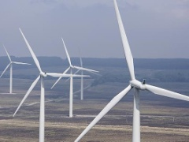 | Rezultati ispita  MATERIJALI U INŽENJERSTVU

Ispit održan 15.09.2023. su položili sledeći studenti:

R. br. | Br. indeksa | Prezime | Ime | I deo | II deo | III deo | IV deo
 | GT 3/2022 | Posilović | Andrej |  |  | 10
 | GT 23/2022 | Vukotić | Sergej | 10.8 |  | 10

Uvid u radove se organizuje samo za studente koji nisu pozvani na usmeni ispit, u utorak 19.09.2023 u učionici MI 115 sa početkom u 11:00^{h}.

U ovom roku niko nije položio ceo predmet.

U Novom Sadu 18.09.2023. god

Predmetni nastavnik
Prof. dr Dragan Rajnović

